VENDIM

Nr. 287, datë 9.10.2023

MBI PROPOZIMIN PËR MIRATIMIN E METODOLOGJISË PËR PËRCAKTIMIN E STRUKTURËS SË TARIFAVE NË ALPEX DHE MIRATIMIN E LISTËS SË TARIFAVE
( Ndryshuar me vendim nr. 50, datë 2.4.2024)
( I përditësuar)

Në mbështetje të nenit 16, të ligjit nr. 43/2015, “Për sektorin e energjisë elektrike”, të ndryshuar, pikës 3.5; të vendimit të Këshillit të Ministrave (VKM) nr. 519, datë 13.7.2016, “Për miratimin e modelit të tregut të energjisë elektrike”, të ndryshuar; nenit 3, pika 8, të “Rregullores së kërkesave dhe procedurave për përcaktimin e Operatorit të Emëruar të Energjisë Elektrike (NEMO); si dhe rolet e përgjegjësitë e NEMO-s dhe Operatorit të Sistemit të Transmetimit të Energjisë në tregun e bashkuar, miratuar me vendimin e Bordit të ERE-s nr. 40, datë 6.3.2020; neneve 15 dhe 19 të “Rregullores për organizimin, funksionimin dhe procedurat e ERE-s”, miratuar me vendimin e Bordit të ERE-s nr. 96, datë 1706.2016; si dhe “Marrëveshjes kornizë mbi bashkimin e tregjeve të energjisë elektrike të Shqipërisë dhe Kosovës”, të datës 21.10.2021, nënshkruar nga Enti Rregullator i Energjisë i Shqipërisë (ERE), Zyra e Rregullatorit për Energji e Kosovës (ZRRE), Operatori i Sistemit të Transmetimit të Shqipërisë (OST sh.a.) dhe Operatori i Sistemit, Transmisionit dhe Tregut të Kosovës (KOSTT sh.a.); Bordi i ERE-s, në mbledhjen e tij të datës 9.10.2023, pasi shqyrtoi relacionin me nr. 1991/1 prot., datë 5.10.2023, të përgatitur nga Drejtoria e Tarifave dhe Çmimeve, “Mbi propozimin për miratimin e metodologjisë për përcaktimin e strukturës së tarifave në ALPEX dhe miratimin e listës së tarifave”,
konstatoi se:
- Shoqëria “Bursa Shqiptare e Energjisë Elektrike - ALPEX” sh.a. me shkresën nr. 257, datë 31.7.2023, protokolluar me tonën me nr. 1991 prot., datë 2.8.2023, ka paraqitur në ERE “Propozimin për miratimin e metodologjisë për përcaktimin e strukturës së tarifave në ALPEX dhe miratimin e listës së tarifave”.
- ALPEX sh.a., në kërkesën e paraqitur në ERE ka bashkëlidhur dhe draftdokumentin “Metodologjia për përcaktimin e strukturës së tarifave në ALPEX”, i cili përfshin propozimin e ALPEX për metodologjinë e përcaktimit të strukturës së tarifave dhe propozimin e listës së tarifave të ALPEX sh.a., si Operatori i Emëruar i Tregut të Energjisë Elektrike (NEMO) për tregjet e Shqipërisë dhe Kosovës. Në kuadër të marrëveshjes kornizë të nënshkruar ndërmjet ERE-s dhe Zyrës së Rregullatorit për Energji të Kosovës (ZRRE), “Marrëveshjes kornizë mbi bashkimin e tregjeve të energjisë elektrike të Shqipërisë dhe Kosovës”, më datë 21.10.2021, propozimi është paraqitur në të njëjtën kohë edhe pranë ZRRE-së, në mënyre që kjo metodologji të aprovohet me të njëjtën përmbajtje.
- Në përcaktimin e strukturës së tarifave për anëtarët pjesëmarrës në tregjet e ALPEX-it, sipas shoqërisë është marrë në konsideratë objektivi që kapitali neto i saj të jetë i barabartë me kapitalin e nënshkruar. Dokumenti, gjithashtu, përmban parimet e përcaktimi të strukturës së tarifave dhe një krahasim të nivelit të tarifave krahasuar me nivelin e tarifave në bursat rajonale.
- ERE vlerëson se metodologjia e propozuar nga ALPEX-i përmbush kriteret minimale për zhvillimin e procesit konsultativ me palët e interesit dhe fillimin e procedurës, me qëllim përditësimin e saj për hartimin e një metodologjie të strukturuar qartë, sikurse metodologjitë e tarifave ekzistuese, të cilat janë miratuar nga ERE dhe janë të zbatueshme për segmente të tjera të sektorit të energjisë elektrike.
- Lista e tarifave e propozuar nga ALPEX sh.a. do të jetë e aplikueshme përkohësisht për Operatorin e Emëruar të Tregut të Energjisë Elektrike (NEMO), deri në momentin e miratimit të tyre bazuar në një metodologji të strukturuar qartë, ku të përcaktohet metoda e përllogaritjes së tarifave dhe periudha rregullatore.
- Me fillimin e procedurave për miratimin e metodologjisë së përcaktimit të tarifave të Operatorit të Emëruar të Tregut të Energjisë Elektrike (NEMO), shoqëria ALPEX sh.a. duhet të vijojë me përditësimin e metodologjisë gjatë procesit të konsultimit publik, në mënyrë që ERE të vijojë me shqyrtimin dhe miratimin e saj.
- ERE ,në zbatim të nenit 6, pikave 6.1 dhe 6.4 të marrëveshjes kornizë mbi bashkimin e tregjeve të energjisë elektrike të Shqipërisë dhe Kosovës, të datës 21 tetor 2021, duhet të bashkëpunojë me ZRRE-në për miratimin e metodologjisë për përcaktimin e tarifave të Operatorit të Emëruar të Tregut të Energjisë Elektrike (NEMO), dokument i cili në përfundim duhet të bazohet në parime dhe metoda të njëjta të mbështetura në aktet ligjore në fuqi, sipas secilit juridiksion.
- ALPEX sh.a., në përditësimin e Metodologjisë për përcaktimin e tarifave të Operatorit të Emëruar të Tregut të Energjisë Elektrike (NEMO), duhet të mbështetet në konstatimet e këtij vendimi, si dhe në konstatimet e vendimit të Bordit të ZRRE-së të datës 21 shtator 2023.
Për gjithë sa më sipër, Bordi i ERE-s

VENDOSI:

1. Miratimin e “Listës së tarifave të ALPEX-it”, të cilat do jenë të aplikueshme për Operatorin e Emëruar të Tregut të Energjisë Elektrike (NEMO), deri më 31.8.2024. (Tabela bashkëlidhur.)
2. Fillimin e procedurës për miratimin e “Metodologjisë së përcaktimit të tarifave” të Operatorit të Emëruar të Tregut të Energjisë Elektrike (NEMO), mbështetur në konstatimet e këtij vendimi. (bashkëlidhur draftmetotologjia)
3. Drejtoria e Tarifave dhe Çmimeve të njoftojnë shoqërinë ALPEX sh.a. dhe palët e interesit për vendimin e Bordit të ERE-s.
Ky vendim hyn në fuqi menjëherë.
Çdo palë e përfshirë në këtë procedurë mund t’i kërkojë ERE-s, brenda 7 ditëve kalendarike nga data e marrjes së vendimit, rishikimin e vendimit të Bordit, në rast se ka siguruar prova të reja që mund ta çojnë bordin në marrjen e një vendimi të ndryshëm nga i mëparshmi, apo për gabime materiale të konstatuara. Për këtë vendim mund të bëhet ankim në Gjykatën Administrative Tiranë, brenda 30 ditëve kalendarike nga dita e publikimit në Fletoren Zyrtare.
Ky vendim botohet në Fletoren Zyrtare.

KRYETAR
Petrit Ahmeti

(ndryshuar me vendim nr. 50, datë 2.4.2024)

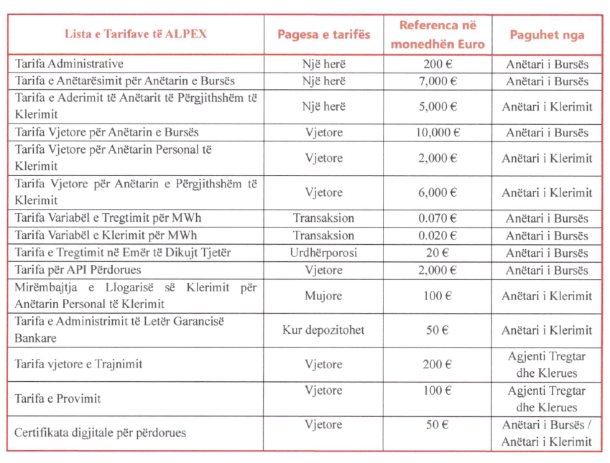

- Për tregun e Shqipërisë të gjitha tarifat do të shlyen në monedhën euro për jorezidentët.
- Për tregun e Shqipërisë të gjitha tarifat fikse do të shlyen në monedhën lekë.
- Mbi tarifat do të aplikohet TVSH-ja.

